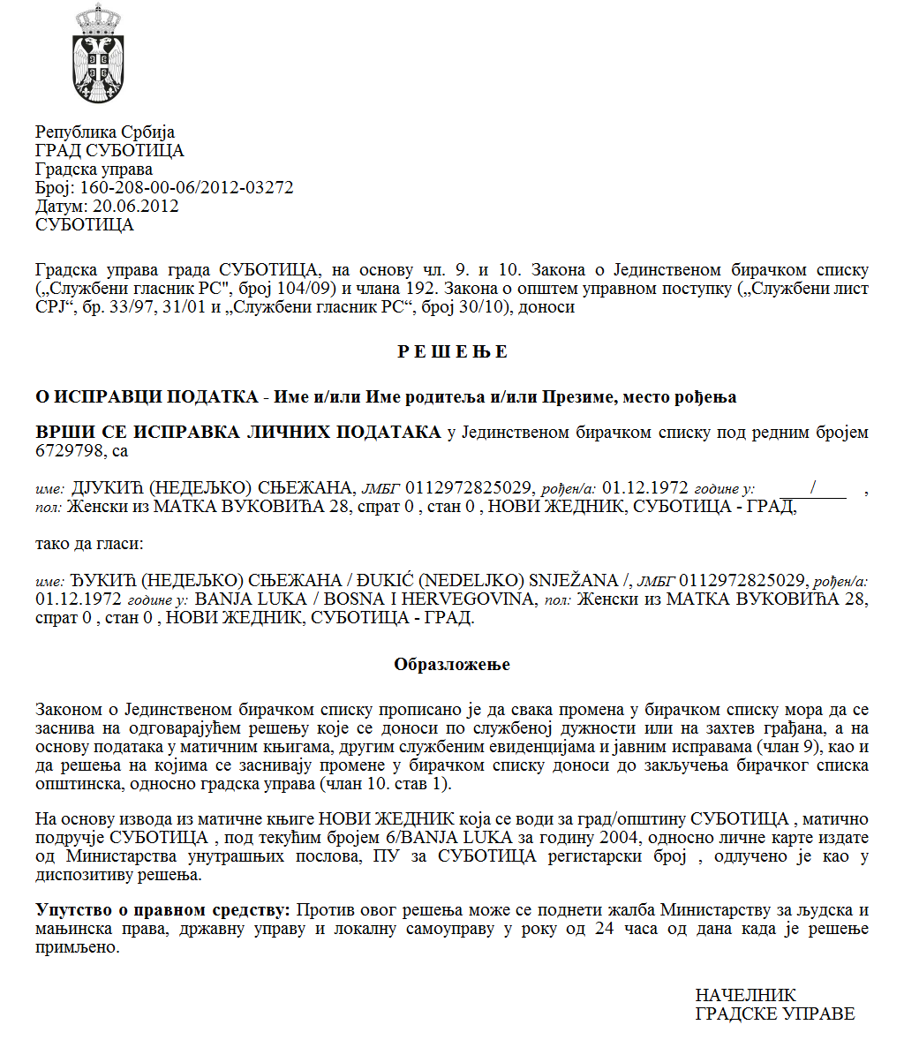

РЕПУБЛИКА СРБИЈА

АУТОНОМНА ПОКРАЈИНА ВОЈВОДИНА

ОПШТИНА СЕНТА

Конкурсна комисија за спровођење Јавног конкурса за подстицање програма/пројеката или недостајућег дела средстава за финансирање програма/пројеката од јавног интереса за општину Сента које реализују удружења у области **пољопривреде и руралног развоја**

Број: 000822277 2024 08858 002 000 000 001

Дана: 13.11.2024. године

С е н т а

На основу члана 9. Уредбе о средствима за подстицање програма или недостајућег дела средстава за финансирање програма од јавног интереса које реализују удружења („Сл. гласник РС”, број 16/2018) и члана 17. Одлуке о поступку доделе и контроле средстава за подстицање програма или недостајућег дела средстава за финансирање програма од јавног интереса које реализују удружења („Службени лист општине Сента”, број 31/2021), Конкурсна комисија за спровођење Јавног конкурса за подстицање програма/пројеката или недостајућег дела средстава за финансирање програма/пројеката од јавног интереса за општину Сента које реализују удружења у области **пољопривреде и руралног развоја,** на седници одржаној 13.11.2024. године, утврђује

**ЛИСТУ ВРЕДНОВАЊА И РАНГИРАЊА ПРИЈАВЉЕНИХ ПРОГРАМА**

**ПОДНЕТИХ НА ЈАВНОМ КОНКУРСУ ЗА ПОДСТИЦАЊЕ ПРОГРАМА/ПРОЈЕКАТА ИЛИ НЕДОСТАЈУЋЕГ ДЕЛА СРЕДСТАВА ЗА ФИНАНСИРАЊЕ ПРОГРАМА/ПРОЈЕКАТА ОД ЈАВНОГ ИНТЕРЕСА ЗА ОПШТИНУ СЕНТА КОЈЕ РЕАЛИЗУЈУ УДРУЖЕЊА У ОБЛАСТИ**

**ПОЉОПРИВРЕДЕ И РУРАЛНОГ РАЗВОЈА**

ВРЕДНОВАНИ И РАНГИРАНИ ПРОГРАМИ:

|  |  |  |  |  |  |
| --- | --- | --- | --- | --- | --- |
| **Редни број** | **Датум пријема пријава** | **Назив удружења** | **Назив програма** | **Вредност програма (предложени износ средстава)** | **Број бодова** |
| 1 | 05.03.2024. | Удружење пољопривредника Сента  Zentai Gazdakör | На услузи регистрованим пољопривредницима A regisztrált mezőgazdasági termelők segítése | 1.100.000 | 80 |
| 2 | 06.03.2024. | Удружење коњички и фијакерски клуб  Táltos-Lovas és Fiákeros Klub Zenta | III. Pónifesztivál |  | 50 |
| 3 | 08.03.2024. | Удружење "Војвођанских мађарских младих пољопривредника"  Vajdasági Magyar Fiatal Mezőgazdászok Egyesülete | Pályáazatiró tanfolyam és eAgrár tájékoztató napok |  | 60 |
| 4 | 11.03.2024. | Прво аматерско удружење кувара Сента  Első Zentai amatőr Szokácsok Egyesülete | Развој руралног аматерског кулинарства |  | 40 |
| 5 | 11.03.2024. | Удружење пољопривредника „Кеви“  "Kevi gazda" Egyesület | A modern és versenyképes mezőgazdasági termelés adoptálása Keviben |  | 70 |
| 6 | 13.03.2024. | Ловачко удружење „Сента“  Zentai Vadásztársaság | Заштита усева од дивљачи и развој ловства у Сенти |  | 60 |
| 7 | 14.03.2024. | Удружење „За наше мало село Кеви”  Egyesület „А mi kis falunkért – Kevi“ | Унапређење руралног развоја села Кеви |  | 70 |

Због одређености односно ограничености обима буџетских средстава предвиђених Одлуком о буџету општине Сента за 2024. годину („Службени лист општине Сента”, број 15/2023 и 10/2024), додела средстава се предлаже само оним удружењима која су добила највише бодова полазећи од критерија из члана 7. Одлуке о поступку доделе и контроле средстава за подстицање програма или недостајућег дела средстава за финансирање програма од јавног интереса које реализују удружења („Службени лист општине Сента”, број 31/2021).

Сходно средствима обезбеђеним за реализацију овог конкурса, за суфинансирање се предлажу програми удружења од редног броја 1, закључно са редним бројем **1**.

Учесници конкурса имају право увида у поднете пријаве и приложену документацију у року од три радна дана од дана објављивања Листе рангирања.

На Листу рангирања учесници конкурса имају право приговора у року од осам дана од дана њеног објављивања.

Приговор се може поднети препорученом поштом или непосредно преко писарнице јединице локалне самоуправе Председнику општине Сента, на адреси: 24400 Сента, Главни трг 1, са назнаком: „ПРИГОВОР по Јавном конкурсу за подстицање програма/пројеката или недостајућег дела средстава за финансирање програма/пројеката од јавног интереса за општину Сента које реализују удружења у области **пољопривреде и руралног развоја**”.

Председник Комисије

_____________________________

(Тамаш Бата)

Чланови Комисије (који су учествовали

у раду)

_____________________________

(Зоран Васић)

_____________________________

(Рихард Бурањ)

_____________________________

(Мирослав Гедошевић)